1.3.План-схема движения транспортных средств к местам разгрузки/погрузки и рекомендуемые пути передвижения обучающихся по территории образовательного учреждения

уч. корпус ГПОАУ ЯО РПЭК
Мастерские
ГПОАУ ЯО РПЭК

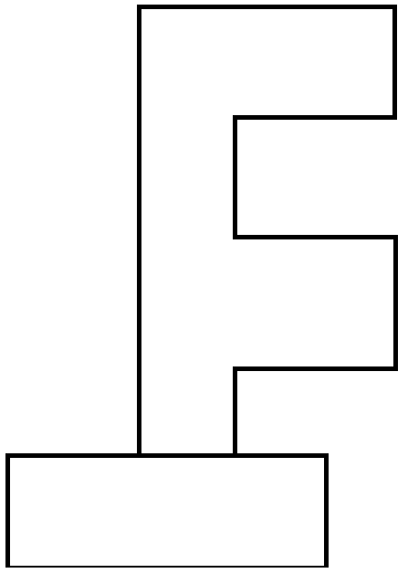

Въезд/выезд грузовых транспортных средств
Движение грузовых транспортных средств по территории учреждения
Движение детей по территории учреждения
Место разгрузки/погрузки

